关于举办湖南商务职业技术学院第二届“顺君杯”大学生创新创业大赛暨第八届中国国际“互联网+”大学生创新创业大赛校内选拔赛的通知

各二级学院：
为全力备战2022年度第八届中国国际“互联网+”大学生创新创业大赛，湖南黄炎培职业教育奖创业规划大赛和第九届“创青春”青年创新创业大赛湖南赛区选拔赛，学院决定于2021年4月21日，正式启动湖南商务职业技术学院第二届“顺君杯”大学生创新创业大赛校内选拔赛。
今年的大赛规则有新的要求，表现为：（1）每个项目的参赛申报人须为项目负责人（创业组申报人须为法定代表人），参赛成员不少于3人，不多于15人，且必须为项目实际核心成员，在项目的股权结构中，红旅赛道法定代表人的股权不少于10%，参赛成员股权合计不得少于1/3；职教赛道法定代表人股权不少于1/3，参赛成员股权合计不少于51%（详见教育部关于举办第八届中国国际“互联网+”大学生创新创业大赛的通知）。（2）以参赛基数为考量的指标分配方式。指标分配以参赛基数为参考，同时对每所学校分配指标进行限额，具体为高教赛道不超过5项，职教赛道不超过3个，红色筑梦之旅赛道不超过3个。
学校将按照职教赛道、红旅赛道进行校内决赛，从而确定“互联网+”大学生创新创业大赛参加省赛项目以及黄炎培职业教育奖创业规划大赛和“创青春”青年创新创业大赛参加省赛项目。高教赛道视报名情况而定。
- 重点参赛赛道选择
1.职教赛道：创意组和创业组；
2.红旅赛道：公益组，创业组和创意组；
说明：高教赛道设创意组、初创组和成长组，参赛团队可以选择，但需要与本科院校竞争。
二、赛程安排
本次大赛分为参赛报名、二级学院院赛选拔、专家网络评审、校赛决赛（现场路演答辩）四个阶段，具体安排如下：
- 参赛报名（2022年4月21日—5月19日）
各省级教育行政部门及各有关学校负责审核参赛对象资格。参赛团队通过登录“全国大学生创业服务网”（网址：cy.ncss.cn）或微信公众号（名称为“全国大学生创业服务网”或“中国互联网十大学生创新创业大赛”）任一方式进行报名（因入围省赛的指标需以上传项目数为基数，各二级学院需要上传100个以上项目以争取更多省赛指标（建议在职教赛道上传60个以上项目，红旅赛道上传40个以上项目）。
- 各二级学院院赛选拔（5月20日—5月24日）
二级学院自行组织院赛，并于5月24日前将选拔结果以及入选项目的创业计划书发到27658313@qq.com。各二级学院初步分配的指标为红旅赛道与职教赛道各2个项目。
- 专家网络评审（5月25日—6月1日）
专家团队对各二级学院选拔的参赛作品进行网络评审，在网络评审时将重点参考各二级学院提交项目计划书项目数来确定校赛决赛项目。本次校内现场决赛总项目数为12项，其中红旅赛道与职教赛道各6项。
- 决赛（6月7日）
通过专家评审入围的项目和团队，参加线下路演决赛，包括项目路演展示、评委提问，根据路演答辩成绩分别评出各赛道各组特、一、二等奖。待确定省赛指标后，按分数高低推荐入围省赛项目。

三、大赛奖励
校内选拔赛设项目团队奖项：红旅赛道和职教赛道各设特等奖1项，一等奖2项，二等奖3项。奖励标准按照《湖南商务职业技术学院学生奖助管理办法》和《湖南商务职业技术学院学生课外竞赛管理办法》的规定执行；设置优秀组织奖2个，优秀组织奖结合各二级学院申报的项目数量和竞赛的成绩综合评定，评选细则由竞赛领导小组另行确定。校赛后，根据省赛获得的各赛道指标数，对应校赛名次代表学院参加省赛。
四、参赛要求
1.参赛项目能够将移动互联网、云计算、大数据、人工智能、物联网、下一代通讯技术、区块链等新一代信息技术与经济社会各领域紧密结合，服务新型基础设施建设，培育新产品、新服务、新业态、新模式；发挥互联网在促进产业升级以及信息化和工业化深度融合中的作用，促进制造业、农业、能源、环保等产业转型升级；发挥互联网在社会服务中的作用，创新网络化服务模式，促进互联网与教育、医疗、交通、金融、消费生活等深度融合（各赛道参赛项目类型详见教育部关于举办第八届中国国际“互联网+”大学生创新创业大赛的通知）。
2.参赛项目须真实、健康、合法，无任何不良信息，项目立意应弘扬正能量，践行社会主义核心价值观。参赛项目不得侵犯他人知识产权；所涉及的发明创造、专利技术、资源等必须拥有清晰合法的知识产权或物权；抄袭盗用他人成果、提供虚假材料等违反相关法律法规的行为，一经发现即刻丧失参赛相关权利并自负一切法律责任。
3.参赛项目涉及他人知识产权的，报名时须提交完整的具有法律效力的所有人书面授权许可书等；已在主管部门完成登记注册的创业项目，报名时须提交营业执照、登记证书、组织机构代码证等相关证件的扫描件、单位概况、法定代表人情况、股权结构等。参赛项目可提供当前真实财务数据、已获投资情况、带动就业情况等相关证明材料。在大赛通知发布前，已获投资 1000万元及以上或在2020年及之前任意一个年度的收入达到 1000万元及以上的参赛项目，请在总决赛时提供投资协议、投资款证明等佐证材料。
4.参赛项目不得含有任何违反《中华人民共和国宪法》及其他法律、法规的内容。须尊重中国文化，符合公序良俗。
5.参赛项目根据各赛道相应的要求，只能选择一个符合要求的赛道报名参赛。已获本大赛往届总决赛各赛道金奖和银奖的项目，不可报名参加本届大赛。
6.参赛人员（不含产业命题赛道参赛项目成员中的教师）年龄不超过 35 岁（1987年 3 月 1 日之后出生）。

五、组织实施
为切实做好这次竞赛的组织实施工作，经研究，决定成立湖南商务职业技术学院“顺君杯”大学生创新创业大赛领导工作小组。现将领导小组和办公室组成人员及工作职责通知如下：
（一）领导小组
组 长：李定珍
副组长：禹明华 廖志刚 易兰华 皮卫
成 员：柳志 陈学忠 易能 刘韵琴 曾鸣 黄铖 彭超 张丽萍 刘灿勋 孙春明 吴庆松 毛政珍 杨明 刘芳芳 罗佳玲
职 责：
1.实施对学院本次创新创业大赛的组织领导；
2.按照省教育厅和学校的相关要求，制定本次创新创业大赛方案；
3.研究制定解决比赛工作中遇到的突出问题；
4.对学院本次的创新创业大赛进行督查、指导。
（二）项目实施
各二级学院院长为项目申报责任人，负责组织实施本学院的创业大赛项目申报工作。

联 系 人：屈玲君
联系电话：13875925206
创新创业学院
2022年4月21日
附件：1.第七届互联网+大赛评审规则
2. 大学生创业大赛创业计划书模板（仅供参考，呈现内容可根据项目特点进行调整）
3.“顺君杯”大学生创新创业大赛报名表
4. “顺君杯”大学生创新创业大赛项目汇总表
5. 参赛项目各项资料上传格式要求
6. 项目计划书上传操作指南

附件1. 第七届互联网+大赛评审规则
一、“青年红色筑梦之旅”赛道项目评审要点：公益组
评审要点 | 评审内容 | 分值
项目团队 | 1.团队成员的基本素质、业务能力、奉献意愿和价值观与项目需求相匹配。  2.团队的组织架构与分工协作合理。  3.团队权益结构或公司股权结构合理。  4.团队的延续性或接替性。 | 20
公益性 | 1.项目以社会价值为导向，以解决社会问题为使命，不以营利为目的，有可预见的公益成果，公益受众的覆盖面广。  2.在公益服务领域有良好产品或服务模式。 | 15
实效性 | 1.项目对巩固脱贫攻坚成果、乡村振兴和社区治理等社会问题的贡献度。  2.在引入社会资源方面对农村组织和农民增收、地方产业结构优化等的效果。  3.项目对促进就业、教育、医疗、养老、环境保护与生态建设等方面的效果。 | 20
创新性 | 1.鼓励技术或服务创新、引入或运用新技术，鼓励高校科研成果转化。  2.鼓励组织模式创新或进行资源整合。 | 20
可持续性 | 1.项目的持续生存能力。  2.创新研发、生产销售、资源整合等持续运营能力。  3.项目模式可复制、可推广、具有示范效应等。 | 10
引领教育 | 1.项目充分展示了创业团队扎根中国大地了解国情民情，运用创新思维和创业能力服务社会。  2.项目充分体现专业教育与创新创业教育的有机融合，充分体现思政教育与创新创业教育的有机融合。  3.突出大赛的育人本质，充分体现项目成长对团队成员的社会责任感、创新精神、实践能力的锻炼和提升作用。  4.项目所在院校对项目发展的支持情况或项目与所在院校的互动、合作情况。  5.团队创新创业、社会服务精神的正向带动和示范作用。 | 15
必要条件 | 参加由学校、省市或全国组织的“青年红色筑梦之旅”活动，符合公益性要求。
二、“青年红色筑梦之旅”赛道项目评审要点：创意组
评审要点 | 评审内容 | 分值
项目团队 | 1.团队成员的基本素质、业务能力、奉献意愿和价值观与项目需求相匹配。  2.团队的组织架构、股权结构、人员结构与分工协作合理。  3.团队外部资源引用及与项目关系结构清晰，逻辑合理。 | 20
创新性 | 1.鼓励高校科研成果和文创成果在乡村或社区进行产业转化落地与实践应用。  2.鼓励技术或服务创新、引入或运用新技术在乡村和社区生产生活中的实践应用。  3.鼓励组织和协作模式的创新或进行资源有效性优化和整合。 | 20
实效性 | 1.项目商业模式设计完整、可行，产品或服务对巩固脱贫攻坚成果、乡村振兴和社区治理等社会问题的贡献度。  2.项目对农民增收、农村组织、社区服务和地方产业结构优化的效果。  3.项目对促进文化、教育、医疗、养老、环境保护与生态建设等方面的效果。 | 20
可持续性 | 1.项目的持续生存能力，在创新研发、生产销售、资源整合等方面具备良性成长能力。  2.项目具备模式可复制性、产业可推广性、成果可示范性等。  3.项目的成长与区域经济发展、地方产业升级高度融合，经济价值和社会价值适度融合。 | 15
带动就业 | 1.项目直接提供就业岗位的数量和质量。  2.项目间接带动就业的能力和规模。 | 10
引领教育 | 1.项目充分展示了创业团队扎根中国大地了解国情民情，运用创新思维和创业能力服务社会。  2.项目充分体现专业教育与创新创业教育的有机融合，充分体现思政教育与创新创业教育的有机融合。  3.突出大赛的育人本质，充分体现项目成长对团队成员的社会责任感、创新精神、实践能力的锻炼和提升作用。  4.项目所在院校对项目发展的支持情况或项目与所在院校的互动、合作情况。  5.团队创新创业、社会服务精神的正向带动和示范作用。 | 15
必要条件 | 参加由学校、省市或全国组织的“青年红色筑梦之旅”活动。

三、“青年红色筑梦之旅”赛道项目评审要点：创业组
评审要点 | 评审内容 | 分值
项目团队 | 1.团队成员的基本素质、业务能力、奉献意愿和价值观与项目需求相匹配。  2.团队的组织架构与分工协作合理。  3.团队权益结构或公司股权结构合理。 | 20
实效性 | 1.项目商业模式设计完整、可行，产品或服务对巩固脱贫攻坚效果、乡村振兴和社区治理等社会问题的贡献度。  2.在引入社会资源方面对农村组织和农民增收、地方产业结构优化的效果。  3.项目对促进文化、教育、医疗、养老、环境保护与生态建设等方面的效果。  4.项目的成长性与区域经济发展、产业转型升级相结合。 | 20
创新性 | 1.鼓励技术或服务创新、引入或运用新技术，鼓励高校科研成果转化。  2.鼓励在生产、服务、营销等方面创新。  3.鼓励组织模式创新或进行资源整合。 | 20
可持续性 | 1.项目的持续生存能力。  2.经济价值和社会价值适度融合。  3.创新研发、生产销售、资源整合等持续运营能力。  4.项目模式可复制、可推广，具有示范效应。 | 15
带动就业 | 1.项目直接提供就业岗位的数量和质量。  2.项目间接带动就业的能力和规模。 | 10
引领教育 | 1.项目充分展示了创业团队扎根中国大地了解国情民情，运用创新思维和创业能力服务社会。  2.项目充分体现专业教育与创新创业教育的有机融合，充分体现思政教育与创新创业教育的有机融合。  3.突出大赛的育人本质，充分体现项目成长对团队成员的社会责任感、创新精神、实践能力的锻炼和提升作用。  4.项目所在院校对项目发展的支持情况或项目与所在院校的互动、合作情况。  5.团队创新创业、社会服务精神的正向带动和示范作用。 | 15
必要条件 | 参加由学校、省市或全国组织的“青年红色筑梦之旅”活动。

四、职教赛道项目评审要点：创意组
评审要点 | 评审内容 | 分值
创新维度 | 1.具有原始创意、创造。  2.具有面向培养“大国工匠”与能工巧匠的创意与创新。  3.项目体现产教融合模式创新、校企合作模式创新、工学一体模式创新。  4.鼓励面向职业和岗位的创意及创新，侧重于加工工艺创新、实用技术创新、产品（技术）改良、应用性优化、民生类创意等。 | 30
团队维度 | 1.团队成员的教育、实践、工作背景、创新能力、价值观念等情况。  2.团队的组织构架、分工协作、能力互补、人员配置、股权结构以及激励制度合理性情况。  3.团队与项目关系的真实性、紧密性，团队对项目的各类投入情况，团队未来投身创新创业的可能性情况。  4.支撑项目发展的合作伙伴等外部资源的使用以及与项目关系的情况。 | 25
商业维度 | 1.商业模式设计完整、可行，项目已具备盈利能力或具有较好的盈利潜力。  2.项目目标市场容量及市场前景，项目与市场需求匹配情况、项目的市场、资本、社会价值情况，项目落地执行情况。  3.对行业、市场、技术等方面有详实调研，并形成可靠的一手材料，强调实地调查和实践检验。  4.项目对相关产业升级或颠覆的情况；项目与区域经济发展、产业转型升级相结合情况。 | 20
就业维度 | 1.项目直接提供就业岗位的数量和质量。  2.项目间接带动就业的能力和规模。 | 10
引领教育 | 1.项目的产生与执行充分展现团队的创新意识、思维和能力，体现团队成员解决复杂问题的综合能力和高级思维。  2.突出大赛的育人本质，充分体现项目成长对团队成员创新创业精神、意识、能力的锻炼和提升作用。  3.项目充分体现多学科交叉、专创融合、产学研协同创新等发展模式。  4.项目所在院校在项目的培育、孵化等方面的支持情况。  5.团队创新创业精神与实践的正向带动和示范作用。 | 15

五、职教赛道项目评审要点：创业组
评审要点 | 评审内容 | 分值
商业维度 | 1.商业模式设计完整、可行，产品或服务成熟度及市场认可度。  2.经营绩效方面，重点考察项目存续时间、营业收入（合同订单）现状、企业利润、持续盈利能力、市场份额、客户（用户）情况、税收上缴、投入与产出比等情况。  3.成长性方面，重点考察项目目标市场容量大小及可扩展性，是否有合适的计划和可靠资源（人力资源、资金、技术等方面）支持其未来持续快速成长。  4.经营管理方面，是否有合理、完备的研发、销售、运营、管理、人力等制度和体系支撑项目发展。  5.现金流及融资方面，关注项目已获外部投资情况、维持企业正常经营的现金流情况、企业融资需求及资金使用规划是否合理。  6.项目对相关产业升级或颠覆的情况；项目与区域经济发展、产业转型升级相结合情况。 | 30
团队维度 | 1.团队成员的教育和工作背景、创新能力、价值观念、分工协作和能力互补情况，重点考察成员的投入程度及团队成员的稳定性。  2.团队的组织构架、股权结构、人员配置以及激励制度合理性情况。  3.支撑项目发展的合作伙伴等外部资源的使用以及与项目关系的情况。 | 25
创新维度 | 1.具有原始创意、创造。  2.具有面向培养“大国工匠”与能工巧匠的创意与创新。  3.项目体现产教融合模式创新、校企合作模式创新、工学一体模式创新。  4.鼓励面向职业和岗位的创意及创新，侧重于加工工艺创新、实用技术创新、产品（技术）改良、应用性优化、民生类创意等。 | 20
就业维度 | 1.项目直接提供就业岗位的数量和质量。  2.项目间接带动就业的能力和规模。  3.项目创造新就业形态的现实性与可能性情况。 | 10
引领教育 | 1.项目充分体现多学科交叉、专创融合、产学研协同创新等发展模式。  2.突出大赛的育人本质，充分体现项目成长对团队成员创新创业精神、意识、能力的锻炼和提升作用。  3.项目所在院校对项目发展的支持情况或项目与所在院校的互动、合作情况。  4.团队创新创业精神与实践的正向带动和示范作用。 | 15

附件2.创业计划书模板（仅供参考，呈现内容可根据项目特点进行调整）

湖南商务职业技术学院（宋体、二号、居中）

“顺君杯”大学生创新创业大赛
（宋体、一号、居中）

项目计划书（宋体、小初、居中）
此为二维码图例，此处插入自己项目二维码（如有），便于专家链接。居中

项目名称： （宋体、小三号）
赛道&组别：_____________（宋体、小三号）
负 责 人： （宋体、小三号）
所在院系： （宋体、小三号）
联系电话： （宋体、小三号）
指导老师： （宋体、小三号）

申报日期 年 月 日（宋体、小三号、居中）

目 录（宋体、三号加粗、居中）

目录部分自动生成，到三级目录（宋体、小四号、行间距24磅）

第一部分：项目简介与团队成员（宋体、三号、行间距24磅，居中）

- 项目简介：（宋体、小四号加粗、行间距24磅）
ＸＸＸＸＸＸＸＸＸＸＸＸＸＸＸＸＸＸＸＸＸＸＸＸＸＸＸＸＸＸＸＸＸＸＸＸＸＸＸＸＸＸＸＸＸＸＸＸＸＸＸＸＸＸＸＸＸＸＸＸＸＸＸＸＸＸＸＸＸＸＸＸＸＸＸＸＸＸＸＸＸＸＸＸＸＸＸＸＸＸＸＸＸＸＸＸＸＸＸＸＸＸＸＸＸＸＸＸＸＸＸＸＸＸＸＸＸＸＸＸＸＸＸＸＸＸＸＸ

- 组织架构：（宋体、小四号加粗、行间距24磅）
ＸＸＸＸＸＸＸＸＸＸＸＸＸＸＸＸＸＸＸＸＸＸＸＸＸＸＸＸＸＸＸＸＸＸＸＸＸＸＸＸＸＸＸＸＸＸＸＸＸＸＸＸＸＸＸＸＸＸＸＸＸＸＸＸＸＸＸＸＸＸＸＸＸＸＸＸＸＸＸＸＸＸＸＸＸＸＸＸＸＸＸＸＸＸＸＸＸＸＸＸＸＸＸＸＸＸＸＸＸＸＸＸＸＸＸＸＸＸＸＸＸＸＸＸＸＸＸＸ
- 团队介绍：（核心成员、项目成员、指导老师，最好有照片。）（宋体、小四号加粗、行间距24磅）
ＸＸＸＸＸＸＸＸＸＸＸＸＸＸＸＸＸＸＸＸＸＸＸＸＸＸＸＸＸＸＸＸＸＸＸＸＸＸＸＸＸＸＸＸＸＸＸＸＸＸＸＸＸＸＸＸＸＸＸＸＸＸＸＸＸＸＸＸＸＸＸＸＸＸＸＸＸＸＸＸＸＸＸＸＸＸＸＸＸＸＸＸＸＸＸＸＸＸＸＸＸＸＸＸＸＸＸＸＸＸＸＸＸＸＸＸＸＸＸＸＸＸＸＸＸＸＸＸ

- 项目纪实：（主要发展历程）（宋体、小四号加粗、行间距24磅）
ＸＸＸＸＸＸＸＸＸＸＸＸＸＸＸＸＸＸＸＸＸＸＸＸＸＸＸＸＸＸＸＸＸＸＸＸＸＸＸＸＸＸＸＸＸＸＸＸＸＸＸＸＸＸＸＸＸＸＸＸＸＸＸＸＸＸＸＸＸＸＸＸＸＸＸＸＸＸＸＸＸＸＸＸＸＸＸＸＸＸＸＸＸＸＸＸＸＸＸＸＸＸＸＸＸＸＸＸＸＸＸＸＸＸＸＸＸＸＸＸＸＸＸＸＸＸＸＸ
- 项目发展理念：（宋体、小四号加粗、行间距24磅）
ＸＸＸＸＸＸＸＸＸＸＸＸＸＸＸＸＸＸＸＸＸＸＸＸＸＸＸＸＸＸＸＸＸＸＸＸＸＸＸＸＸＸＸＸＸＸＸＸＸＸＸＸＸＸＸＸＸＸＸＸＸＸＸＸＸＸＸＸＸＸＸＸＸＸＸＸＸＸＸＸＸＸＸＸＸＸＸＸＸＸＸＸＸＸＸＸＸＸＸＸＸＸＸＸＸＸＸＸＸＸＸＸＸＸＸＸＸＸＸＸＸＸＸＸＸＸＸＸ

第二部分 项目分析（宋体、三号加粗、行间距24磅，居中）

- 项目由来（即项目产生的背景）（宋体、小四号加粗、行间距24磅，段前0.5行）
ＸＸＸＸＸＸＸＸＸＸＸＸＸＸＸＸＸＸＸＸＸＸＸＸＸＸＸＸＸＸＸＸＸＸＸＸＸＸＸＸＸＸＸＸＸＸＸＸＸＸＸＸＸＸＸＸＸＸＸＸＸＸＸＸＸＸＸＸＸＸＸＸＸＸＸＸＸＸＸＸＸＸＸＸＸＸＸＸＸＸＸＸＸＸＸＸＸＸＸＸＸＸＸＸＸＸＸＸＸＸＸＸＸＸＸＸＸＸＸＸＸＸＸＸＸＸＸＸ（宋体、小四号、行间距24磅）
- 需求分析（宋体、小四号加粗、行间距24磅，段前0.5行）
ＸＸＸＸＸＸＸＸＸＸＸＸＸＸＸＸＸＸＸＸＸＸＸＸＸＸＸＸＸＸＸＸＸＸＸＸＸＸＸＸＸＸＸＸＸＸＸＸＸＸＸＸＸＸＸＸＸＸＸＸＸＸＸＸＸＸＸＸＸＸＸＸＸＸＸＸＸＸＸＸＸＸＸＸＸＸＸＸＸＸＸＸＸＸＸＸＸＸＸＸＸＸＸＸＸＸＸＸＸＸＸＸＸＸＸＸＸＸＸＸＸＸＸＸＸＸＸＸ（宋体、小四号、行间距24磅）
- 需要解决的问题（宋体、小四号加粗、行间距24磅，段前0.5行）
ＸＸＸＸＸＸＸＸＸＸＸＸＸＸＸＸＸＸＸＸＸＸＸＸＸＸＸＸＸＸＸＸＸＸＸＸＸＸＸＸＸＸＸＸＸＸＸＸＸＸＸＸＸＸＸＸＸＸＸＸＸＸＸＸＸＸＸＸＸＸＸＸＸＸＸＸＸＸＸＸＸＸＸＸＸＸＸＸＸＸＸＸＸＸＸＸＸＸＸＸＸＸＸＸＸＸＸＸＸＸＸＸＸＸＸＸＸＸＸＸＸＸＸＸＸＸＸＸ（宋体、小四号、行间距24磅）
- 行业前景分析（宋体、小四号加粗、行间距24磅，段前0.5行）
ＸＸＸＸＸＸＸＸＸＸＸＸＸＸＸＸＸＸＸＸＸＸＸＸＸＸＸＸＸＸＸＸＸＸＸＸＸＸＸＸＸＸＸＸＸＸＸＸＸＸＸＸＸＸＸＸＸＸＸＸＸＸＸＸＸＸＸＸＸＸＸＸＸＸＸＸＸＸＸＸＸＸＸＸＸＸＸＸＸＸＸＸＸＸＸＸＸＸＸＸＸＸＸＸＸＸＸＸＸＸＸＸＸＸＸＸＸＸＸＸＸＸＸＸＸＸＸＸ（宋体、小四号、行间距24磅）
- 竞争对手分析（宋体、小四号加粗、行间距24磅，段前0.5行）
ＸＸＸＸＸＸＸＸＸＸＸＸＸＸＸＸＸＸＸＸＸＸＸＸＸＸＸＸＸＸＸＸＸＸＸＸＸＸＸＸＸＸＸＸＸＸＸＸＸＸＸＸＸＸＸＸＸＸＸＸＸＸＸＸＸＸＸＸＸＸＸＸＸＸＸＸＸＸＸＸＸＸＸＸＸＸＸＸＸＸＸＸＸＸＸＸＸＸＸＸＸＸＸＸＸＸＸＸＸＸＸＸＸＸＸＸＸＸＸＸＸＸＸＸＸＸＸＸ（宋体、小四号、行间距24磅）
- 我们的优势（结合市场细分、目标市场、市场定位以及其他方面优势来写）（宋体、小四号加粗、行间距24磅，段前0.5行）
ＸＸＸＸＸＸＸＸＸＸＸＸＸＸＸＸＸＸＸＸＸＸＸＸＸＸＸＸＸＸＸＸＸＸＸＸＸＸＸＸＸＸＸＸＸＸＸＸＸＸＸＸＸＸＸＸＸＸＸＸＸＸＸＸＸＸＸＸＸＸＸＸＸＸＸＸＸＸＸＸＸＸＸＸＸＸＸＸＸＸＸＸＸＸＸＸＸＸＸＸＸＸＸＸＸＸＸＸＸＸＸＸＸＸＸＸＸＸＸＸＸＸＸＸＸＸＸＸ（此处为重点）（宋体、小四号、行间距24磅）
- 可行性分析（宋体、小四号加粗、行间距24磅，段前0.5行）
ＸＸＸＸＸＸＸＸＸＸＸＸＸＸＸＸＸＸＸＸＸＸＸＸＸＸＸＸＸＸＸＸＸＸＸＸＸＸＸＸＸＸＸＸＸＸＸＸＸＸＸＸＸＸＸＸＸＸＸＸＸＸＸＸＸＸＸＸＸＸＸＸＸＸＸＸＸＸＸＸＸＸＸＸＸＸＸＸＸＸＸＸＸＸＸＸＸＸＸＸＸＸＸＸＸＸＸＸＸＸＸＸＸＸＸＸＸＸＸＸＸＸＸＸＸＸＸＸ（宋体、小四号、行间距24磅）

第三部分 项目计划（宋体、三号加粗、行间距24磅，居中）
一、产品策略（宋体、小四号加粗、行间距24磅，段前0.5行）
1.产品概述（宋体、小四号、行间距24磅）
ＸＸＸＸＸＸＸＸＸＸＸＸＸＸＸＸＸＸＸＸＸＸＸＸＸＸＸＸＸＸＸＸＸＸＸＸＸＸＸＸＸＸＸＸＸＸＸＸＸＸＸＸＸＸＸＸＸＸＸＸＸＸＸＸＸＸＸＸＸＸＸＸＸＸＸＸＸＸＸＸＸＸＸＸＸＸＸＸＸＸＸＸＸＸＸＸＸＸＸＸＸＸＸＸＸＸＸＸＸＸＸＸＸＸＸＸＸＸＸＸＸＸＸＸＸＸＸＸ（宋体、小四号、行间距24磅）
2.产品形式（宋体、小四号、行间距24磅）
ＸＸＸＸＸＸＸＸＸＸＸＸＸＸＸＸＸＸＸＸＸＸＸＸＸＸＸＸＸＸＸＸＸＸＸＸＸＸＸＸＸＸＸＸＸＸＸＸＸＸＸＸＸＸＸＸＸＸＸＸＸＸＸＸＸＸＸＸＸＸＸＸＸＸＸＸＸＸＸＸＸＸＸＸＸＸＸＸＸＸＸＸＸＸＸＸＸＸＸＸＸＸＸＸＸＸＸＸＸＸＸＸＸＸＸＸＸＸＸＸＸＸＸＸＸＸＸＸ（宋体、小四号、行间距24磅）
3.产品功能（宋体、小四号、行间距24磅）
ＸＸＸＸＸＸＸＸＸＸＸＸＸＸＸＸＸＸＸＸＸＸＸＸＸＸＸＸＸＸＸＸＸＸＸＸＸＸＸＸＸＸＸＸＸＸＸＸＸＸＸＸＸＸＸＸＸＸＸＸＸＸＸＸＸＸＸＸＸＸＸＸＸＸＸＸＸＸＸＸＸＸＸＸＸＸＸＸＸＸＸＸＸＸＸＸＸＸＸＸＸＸＸＸＸＸＸＸＸＸＸＸＸＸＸＸＸＸＸＸＸＸＸＸＸＸＸＸ（宋体、小四号、行间距24磅）
二、价格策略（宋体、小四号加粗、行间距24磅，段前0.5行）
ＸＸＸＸＸＸＸＸＸＸＸＸＸＸＸＸＸＸＸＸＸＸＸＸＸＸＸＸＸＸＸＸＸＸＸＸＸＸＸＸＸＸＸＸＸＸＸＸＸＸＸＸＸＸＸＸＸＸＸＸＸＸＸＸＸＸＸＸＸＸＸＸＸＸＸＸＸＸＸＸＸＸＸＸＸＸＸＸＸＸＸＸＸＸＸＸＸＸＸＸＸＸＸＸＸＸＸＸＸＸＸＸＸＸＸＸＸＸＸＸＸＸＸＸＸＸＸＸ（宋体、小四号、行间距24磅）
三、渠道策略（宋体、小四号加粗、行间距24磅，段前0.5行）
ＸＸＸＸＸＸＸＸＸＸＸＸＸＸＸＸＸＸＸＸＸＸＸＸＸＸＸＸＸＸＸＸＸＸＸＸＸＸＸＸＸＸＸＸＸＸＸＸＸＸＸＸＸＸＸＸＸＸＸＸＸＸＸＸＸＸＸＸＸＸＸＸＸＸＸＸＸＸＸＸＸＸＸＸＸＸＸＸＸＸＸＸＸＸＸＸＸＸＸＸＸＸＸＸＸＸＸＸＸＸＸＸＸＸＸＸＸＸＸＸＸＸＸＸＸＸＸＸ（宋体、小四号、行间距24磅）
四、运营策略（宋体、小四号加粗、行间距24磅，段前0.5行）
1.网络营销方案（宋体、小四号、行间距24磅）
ＸＸＸＸＸＸＸＸＸＸＸＸＸＸＸＸＸＸＸＸＸＸＸＸＸＸＸＸＸＸＸＸＸＸＸＸＸＸＸＸＸＸＸＸＸＸＸＸＸＸＸＸＸＸＸＸＸＸＸＸＸＸＸＸＸＸＸＸＸＸＸＸＸＸＸＸＸＸＸＸＸＸＸＸＸＸＸＸＸＸＸＸＸＸＸＸＸＸＸＸＸＸＸＸＸＸＸＸＸＸＸＸＸＸＸＸＸＸＸＸＸＸＸＸＸＸＸＸ（宋体、小四号、行间距24磅）
2.线下推广方案（宋体、小四号、行间距24磅）
ＸＸＸＸＸＸＸＸＸＸＸＸＸＸＸＸＸＸＸＸＸＸＸＸＸＸＸＸＸＸＸＸＸＸＸＸＸＸＸＸＸＸＸＸＸＸＸＸＸＸＸＸＸＸＸＸＸＸＸＸＸＸＸＸＸＸＸＸＸＸＸＸＸＸＸＸＸＸＸＸＸＸＸＸＸＸＸＸＸＸＸＸＸＸＸＸＸＸＸＸＸＸＸＸＸＸＸＸＸＸＸＸＸＸＸＸＸＸＸＸＸＸＸＸＸＸＸＸ（宋体、小四号、行间距24磅）
3.代理推广方案（宋体、小四号、行间距24磅）
ＸＸＸＸＸＸＸＸＸＸＸＸＸＸＸＸＸＸＸＸＸＸＸＸＸＸＸＸＸＸＸＸＸＸＸＸＸＸＸＸＸＸＸＸＸＸＸＸＸＸＸＸＸＸＸＸＸＸＸＸＸＸＸＸＸＸＸＸＸＸＸＸＸＸＸＸＸＸＸＸＸＸＸＸＸＸＸＸＸＸＸＸＸＸＸＸＸＸＸＸＸＸＸＸＸＸＸＸＸＸＸＸＸＸＸＸＸＸＸＸＸＸＸＸＸＸＸＸ（宋体、小四号、行间距24磅）
4.执行方式（如：日常安排、行动策略、客户服务、后勤保障等）（宋体、小四号、行间距24磅）
ＸＸＸＸＸＸＸＸＸＸＸＸＸＸＸＸＸＸＸＸＸＸＸＸＸＸＸＸＸＸＸＸＸＸＸＸＸＸＸＸＸＸＸＸＸＸＸＸＸＸＸＸＸＸＸＸＸＸＸＸＸＸＸＸＸＸＸＸＸＸＸＸＸＸＸＸＸＸＸＸＸＸＸＸＸＸＸＸＸＸＸＸＸＸＸＸＸＸＸＸＸＸＸＸＸＸＸＸＸＸＸＸＸＸＸＸＸＸＸＸＸＸＸＸＸＸＸＸ（宋体、小四号、行间距24磅）

第四部分 财务计划（宋体、三号加粗、行间距24磅，居中）
一、财务目标（宋体、小四号加粗、行间距24磅，段前0.5行）
ＸＸＸＸＸＸＸＸＸＸＸＸＸＸＸＸＸＸＸＸＸＸＸＸＸＸＸＸＸＸＸＸＸＸＸＸＸＸＸＸＸＸＸＸＸＸＸＸＸＸＸＸＸＸＸＸＸＸＸＸＸＸＸＸＸＸＸＸＸＸＸＸＸＸＸＸＸＸＸＸＸＸＸＸＸＸＸＸＸＸＸＸＸＸＸＸＸＸＸＸＸＸＸＸＸＸＸＸＸＸＸＸＸＸＸＸＸＸＸＸＸＸＸＸＸＸＸＸ（宋体、小四号、行间距24磅）
二、财务投资计划（含资金需求和使用）（宋体、小四号加粗、行间距24磅，段前0.5行）
ＸＸＸＸＸＸＸＸＸＸＸＸＸＸＸＸＸＸＸＸＸＸＸＸＸＸＸＸＸＸＸＸＸＸＸＸＸＸＸＸＸＸＸＸＸＸＸＸＸＸＸＸＸＸＸＸＸＸＸＸＸＸＸＸＸＸＸＸＸＸＸＸＸＸＸＸＸＸＸＸＸＸＸＸＸＸＸＸＸＸＸＸＸＸＸＸＸＸＸＸＸＸＸＸＸＸＸＸＸＸＸＸＸＸＸＸＸＸＸＸＸＸＸＸＸＸＸＸ（宋体、小四号、行间距24磅）
三、利润来源分析与预测（宋体、小四号加粗、行间距24磅，段前0.5行）
ＸＸＸＸＸＸＸＸＸＸＸＸＸＸＸＸＸＸＸＸＸＸＸＸＸＸＸＸＸＸＸＸＸＸＸＸＸＸＸＸＸＸＸＸＸＸＸＸＸＸＸＸＸＸＸＸＸＸＸＸＸＸＸＸＸＸＸＸＸＸＸＸＸＸＸＸＸＸＸＸＸＸＸＸＸＸＸＸＸＸＸＸＸＸＸＸＸＸＸＸＸＸＸＸＸＸＸＸＸＸＸＸＸＸＸＸＸＸＸＸＸＸＸＸＸＸＸＸ（宋体、小四号、行间距24磅）

第五部分 风险控制
一、技术风险控制与对策（宋体、小四号加粗、行间距24磅，段前0.5行）
ＸＸＸＸＸＸＸＸＸＸＸＸＸＸＸＸＸＸＸＸＸＸＸＸＸＸＸＸＸＸＸＸＸＸＸＸＸＸＸＸＸＸＸＸＸＸＸＸＸＸＸＸＸＸＸＸＸＸＸＸＸＸＸＸＸＸＸＸＸＸＸＸＸＸＸＸＸＸＸＸＸＸＸＸＸＸＸＸＸＸＸＸＸＸＸＸＸＸＸＸＸＸＸＸＸＸＸＸＸＸＸＸＸＸＸＸＸＸＸＸＸＸＸＸＸＸＸＸ（宋体、小四号、行间距24磅）
二、财务风险控制与对策（宋体、小四号加粗、行间距24磅，段前0.5行）
ＸＸＸＸＸＸＸＸＸＸＸＸＸＸＸＸＸＸＸＸＸＸＸＸＸＸＸＸＸＸＸＸＸＸＸＸＸＸＸＸＸＸＸＸＸＸＸＸＸＸＸＸＸＸＸＸＸＸＸＸＸＸＸＸＸＸＸＸＸＸＸＸＸＸＸＸＸＸＸＸＸＸＸＸＸＸＸＸＸＸＸＸＸＸＸＸＸＸＸＸＸＸＸＸＸＸＸＸＸＸＸＸＸＸＸＸＸＸＸＸＸＸＸＸＸＸＸＸ（宋体、小四号、行间距24磅）
三、市场风险控制与对策（含政策环境、客户群体消费习惯变动等方面）（宋体、小四号加粗、行间距24磅，段前0.5行）
ＸＸＸＸＸＸＸＸＸＸＸＸＸＸＸＸＸＸＸＸＸＸＸＸＸＸＸＸＸＸＸＸＸＸＸＸＸＸＸＸＸＸＸＸＸＸＸＸＸＸＸＸＸＸＸＸＸＸＸＸＸＸＸＸＸＸＸＸＸＸＸＸＸＸＸＸＸＸＸＸＸＸＸＸＸＸＸＸＸＸＸＸＸＸＸＸＸＸＸＸＸＸＸＸＸＸＸＸＸＸＸＸＸＸＸＸＸＸＸＸＸＸＸＸＸＸＸＸ（宋体、小四号、行间距24磅）
四、管理风险控制与对策（宋体、小四号加粗、行间距24磅，段前0.5行）
ＸＸＸＸＸＸＸＸＸＸＸＸＸＸＸＸＸＸＸＸＸＸＸＸＸＸＸＸＸＸＸＸＸＸＸＸＸＸＸＸＸＸＸＸＸＸＸＸＸＸＸＸＸＸＸＸＸＸＸＸＸＸＸＸＸＸＸＸＸＸＸＸＸＸＸＸＸＸＸＸＸＸＸＸＸＸＸＸＸＸＸＸＸＸＸＸＸＸＸＸＸＸＸＸＸＸＸＸＸＸＸＸＸＸＸＸＸＸＸＸＸＸＸＸＸＸＸＸ（宋体、小四号、行间距24磅）
五、其他风险（宋体、小四号加粗、行间距24磅，段前0.5行）
ＸＸＸＸＸＸＸＸＸＸＸＸＸＸＸＸＸＸＸＸＸＸＸＸＸＸＸＸＸＸＸＸＸＸＸＸＸＸＸＸＸＸＸＸＸＸＸＸＸＸＸＸＸＸＸＸＸＸＸＸＸＸＸＸＸＸＸＸＸＸＸＸＸＸＸＸＸＸＸＸＸＸＸＸＸＸＸＸＸＸＸＸＸＸＸＸＸＸＸＸＸＸＸＸＸＸＸＸＸＸＸＸＸＸＸＸＸＸＸＸＸＸＸＸＸＸＸＸ（宋体、小四号、行间距24磅）

附件3.“顺君杯”大学生创新创业大赛报名表
“顺君杯”大学生创新创业大赛报名表
项目负责人  姓名 |  | 赛道&组别：  1.职教赛道创意组/创业组  2.红旅赛道公益组/创业组/创意组
创业项目  名称 |  | 项目负责人  联系电话
负责人  电子邮箱 |  | 所属二级  学院、班级
团队成员  姓名 |  | 指导老师  （不超过2名）

附件4. “顺君杯”大学生创新创业大赛二级学院项目汇总表
湖南商务职业技术学院2022 年“互联网+”大学生创新创业大赛项目推荐汇总表
学院名称： |  |  |  |  | 联系人姓名： 电话：
序号 | 创业项目名称 | 参赛赛道&组别 | 项目负责人姓名 | 项目负责人联系电话 |  | 负责人电子邮箱 | 团队成员姓名 | 指导老师姓名（不超过2名）
1
2
3
4
5
6

附件5.校赛及以上参赛项目各项资料上传格式要求
1.项目计划书：文件要求为pdf、word格式，大小不超过20M。
项目计划书内容主要包括产品/服务介绍、市场分析及定位、商业模式、营销策略、财务分析、风险控制、团队介绍及其他说明。
2.项目展示PPT：文件要求为ppt、pptx、pdf格式，大小不超过20M。
3.项目一分钟展示视频：文件要求为mp4格式，视频时长为1分钟，大小不超过20M。生成视频时，视频编码为H.264，音频编码为AAC，分辨率为800*600。

附件6. “顺君杯”大学生创新创业大赛项目计划书上传操作指南
项目计划书上传操作指南

第一步：登陆大创网(https://cy.ncss.cn/)点击“注册”，根据创业项目书中团队负责人信息注册参赛帐号。
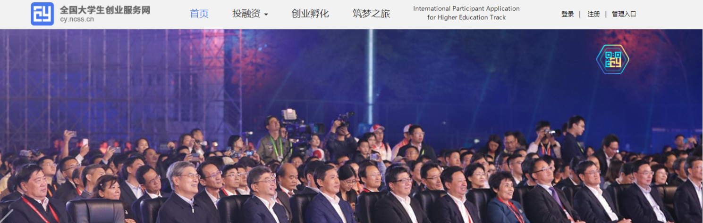
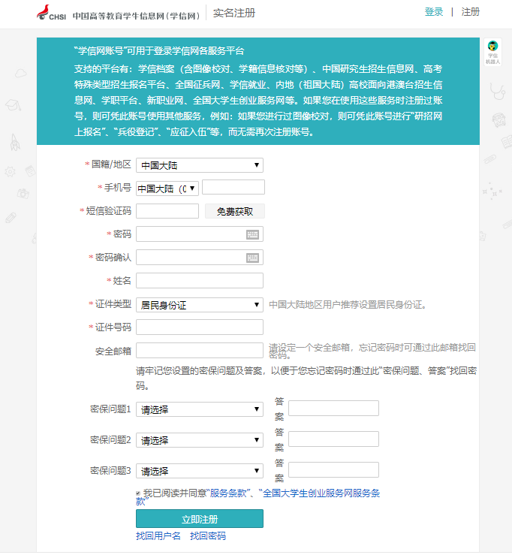
第二步：帐号注册成功后，即可点击“创建项目”，进行项目计划书上传。

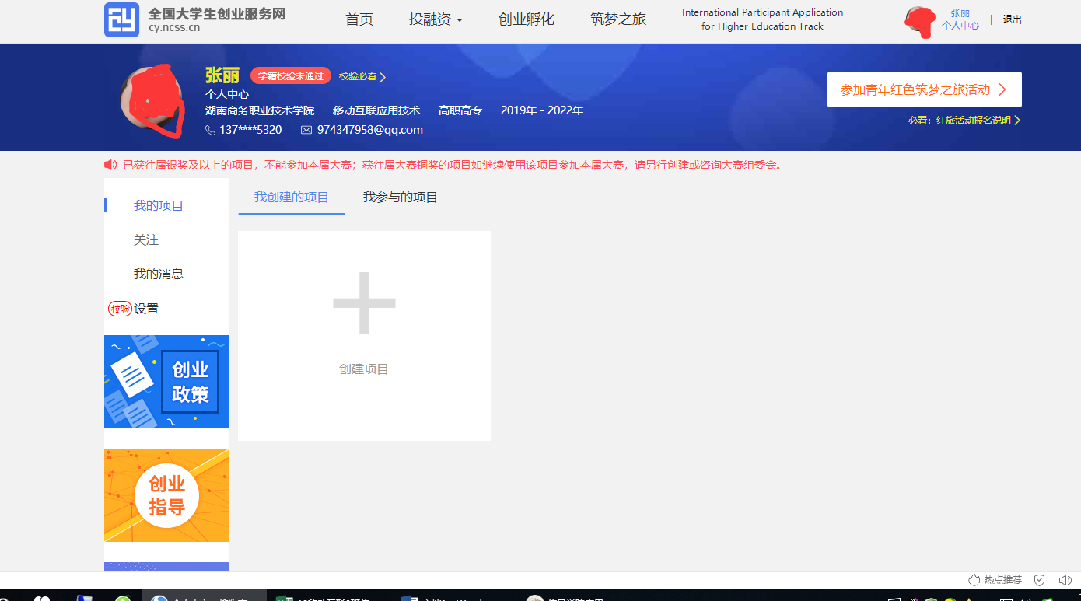

第三步：填写项目信息。项目logo、项目名称、项目简介等信息均可从项目计划书中获取。
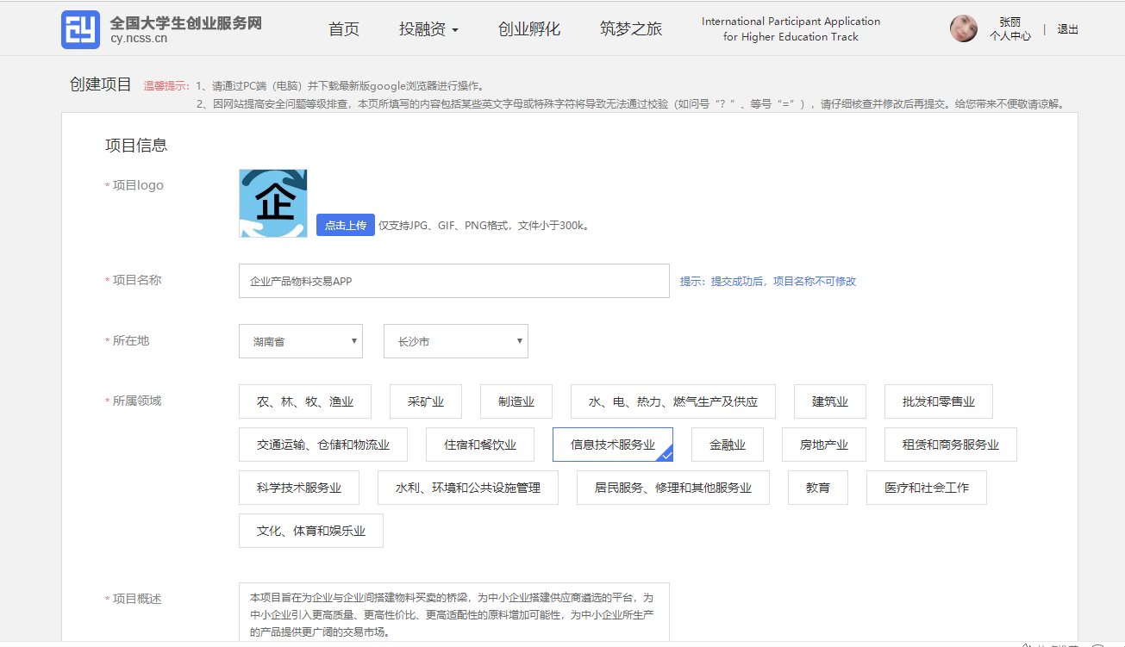
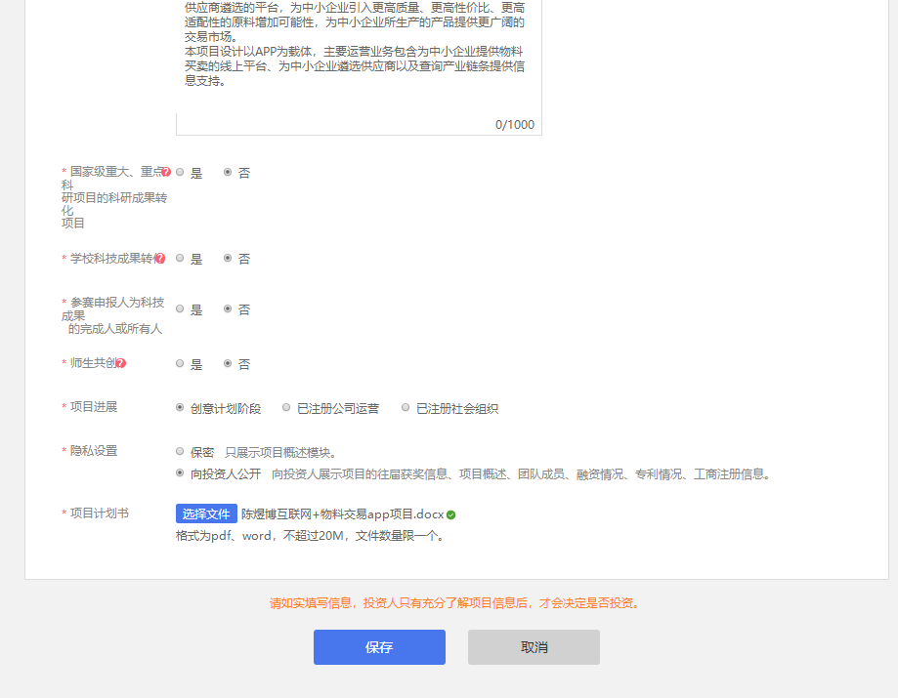

第四步：完成项目负责人简介、添加团队成员和指导老师信息（均可从项目计划书里粘贴）后，点击“完成创建”。

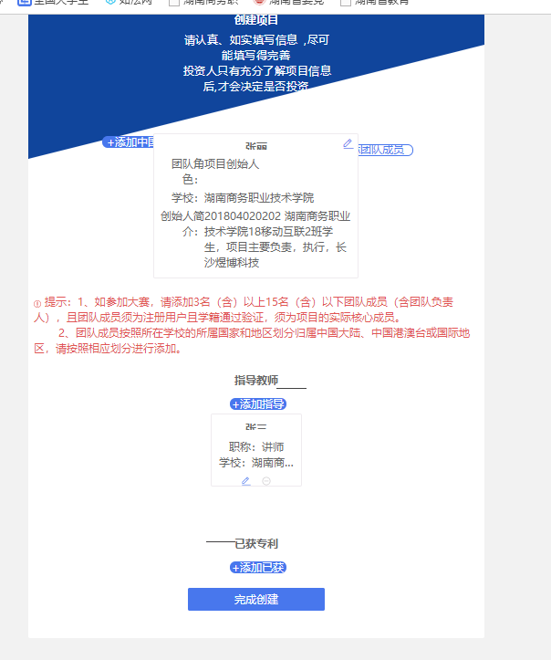

第五步：出现如下界面，显示报名成功。
